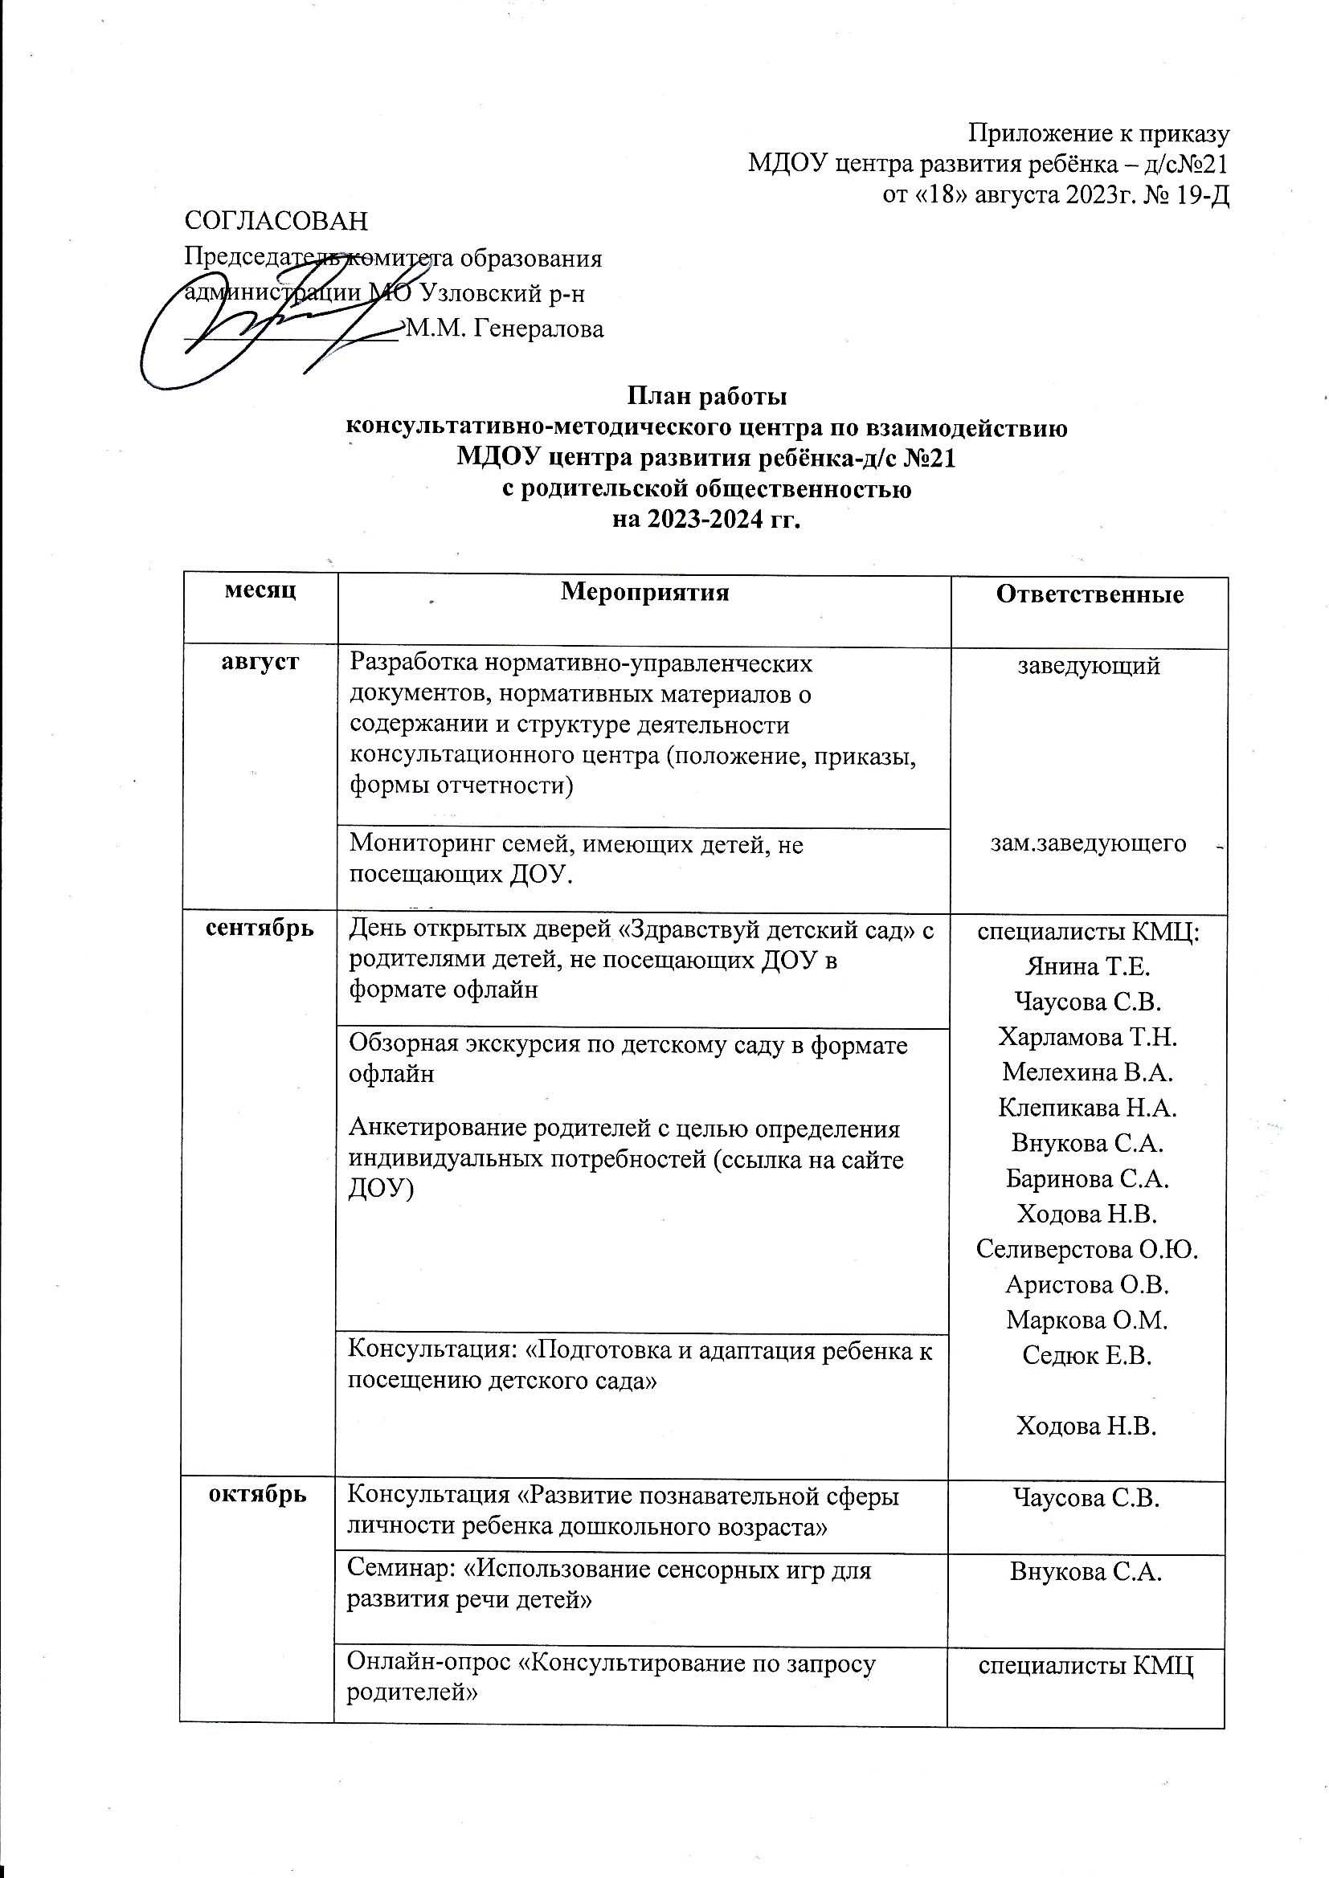Приложение к приказу

МДОУ центра развития ребёнка – д/с №21

от «22» августа 2024г. № 22/1-Д

СОГЛАСОВАН

Председатель комитета образования

администрации МО Узловский р-н

________________ М.М. Генералова

**План работы**

**консультативно-методического центра по взаимодействию**

**МДОУ центра развития ребёнка-д/с №21**

**с родительской общественностью**

**на 2024-2025 гг.**

|  |  |  |
| --- | --- | --- |
| **месяц** | **Мероприятия** | **Ответственные** |
| **август** | Разработка нормативно-управлен­ческих документов, нормативных материалов о содержании и струк­туре деятельности консультационно­го центра (положение, приказы, формы отчетности) | заведующий  зам.зав. по ВиМР |
| Мониторинг семей, имеющих детей, не посещающих ДОУ. |
| **сентябрь** | День открытых дверей «Здравствуй детский сад» с родителями детей, не посещающих ДОУ | специалисты КМЦ |
| Обзорная экскурсия по детскому саду  Анкетирование родителей с целью определения индивидуальных потребностей (ссылка на сайте ДОУ) |
| **октябрь** | Консультация «Психолого – педагогическое сопровождение детей» | Чаусова С.В. |
| Семинар: Активные игры учат говорить | Внукова С.А. |
| Онлайн-опрос «Консультирование по запросу родителей» | специалисты КМЦ |
| **ноябрь** | Памятка маме: «От игры к занятиям» | Филатова Т.В. |
| Семинар- практикум « Играем- речь развиваем» | Пашковская С.В. |
| Виртуальный консультативный пункт «Вопрос-ответ» на сайте ДОУ | специалисты КМЦ |
| **декабрь** | Развлечение: «Новогодняя сказка», в формате онлайн | музыкальные руководители |
| Консультация « Безопасная зима» | Путинцева Е.Ю. |
| Индивидуальное консультирование по запросу родителей | специалисты КМЦ |
| **январь** | Консультация «Роль сказки в жизни дошкольников» | Баринова С.А. |
| Консультация «Учим безопасности безопасно» | Аристова О.В. |
| Игровые упражнения для речевого развития | Внукова С.А. |
| **февраль** | Консультация «Организация двигательного режима в домашних условиях и здоровье ребёнка» | Харламова Т.Н. |
| «Формирование музыкально- эстетической культуры у дошкольников» | Милехина В.А. |
| Индивидуальное консультирование по запросу родителей | специалисты КМЦ |
| **март** | Буклет: «Мы идём в детский сад» | Марченко С.Г. |
| Онлайн – тестирование детей на уровень готовности к школьному обучению | Чаусова С.В. |
| Индивидуальное консультирование по запросу родителей | специалисты КМЦ |
| **апрель** | Семинар – практикум «Игры, развивающие общительность у детей» | Баринова С.А. |
| Видео «Зарядка- это весело» | Харламова Т.Н. |
| Индивидуальное консультирование по запросу родителей | специалисты КМЦ |
| **май** | Консультация: Зачем крохе рисовать? | Жданова А.А. |
| Онлайн экскурсия «Воспитание у детей любви к родному краю» | Маркова О.М. |
| Индивидуальное консультирование по запросу родителей | специалисты КМЦ |